МИНИСТЕРСТВО НАУКИ И ВЫСШЕГО ОБРАЗОВАНИЯ РОССИЙСКОЙ ФЕДЕРАЦИИ
Федеральное государственное бюджетное образовательное учреждение высшего образования
«МОСКОВСКИЙ ГОСУДАРСТВЕННЫЙ УНИВЕРСИТЕТ ГЕОДЕЗИИ И КАРТОГРАФИИ» (МИИГАиК)


ПРАКТИЧЕСКАЯ РАБОТА № 1
на тему
«Моделирование системы численным методом Эйлера, Рунге Кутта и решением обыкновенного дифференциального уравнения вида у' = f (х,у).»

выполнил:
студент 2023-ФГиИБ-ПИ-1б
Конушкин Илья Федорович

Работу проверил:
Полтавский Александр Васильевич

Москва, 2026

Цель работы: получить практические навыки и умения в применении вычислительной техники для анализа систем на основе численных методов Эйлера и Рунге Кутты.
Ход работы: работа выполняется в 4 этапа:
- Информационное моделирование с использованием языка макрокоманд
- Информационное моделирование решения уравнений на языке мак4рокоманд.
- Информационное моделирование решения уравнений методом Эйлера на языке питон

Блок 1. Моделирование системы численным методом Эйлера-интегрирования обыкновенного дифференциального уравнения у'=f(х,у) с использованием языка макроманд из табличного редактора MS Excel.

Метод интегрирования Эйлера позволяет решить студенту обыкновенное дифференциальное уравнение вида у'=f (х,у) с применением ЭВМ. Например, создать и исследовать модель для учета распространения пожара в виде :
dS/dt = k_{п}S, S(0)=S_{o}, (1)
где S - площадь очага пожара, kп - коэффициент распространения пожара.
Известно, что началу численным методам интегрирования и для решения задачи Коши дифференциальных уравнений (ДУ) было положено Л. Эйлером в 1768 г. В дальнейшем, сам метод Эйлера усовершенствовался и уточнялся. Основной недостаток этих методов – их невысокая точность. Но, в тоже время они часто применяется в практике моделирования систем с получением характеристик. Численный Метод Эйлера – одношаговый метод не требуют предварительного построения начала таблицы значений для приближенного решения уравнения, что дает также возможность проводить информационный вычислительный процесс с начальными условиями и переменным шагом. Метод приближенного интегрирования ДУ основан на тождестве: пользуясь квадратурной формулой для вычисления интеграла, получим различные формулы численного решения ДУ. Сущность метода Эйлера заключается в том,что взятую интегральную кривую, проходящую через точку (х_{о,}у_{о}), заменяют ломаной, каждое звено которой проведено по направлению поля, определённого уравнением у' = f (х,у) в начальной точке этого звена. Таким образом, от взятой ранее предыдущей вершины ломаной к последующей двигаются по касательной к интегральной кривой, проведённой через начальную точку каждого звена. Предположим, что нас интересует решение, отвечающее некоторому отрезку [х_{о},b]. Разделим его на п равных частей тогда ломаная Эйлера определится вершинами как
(k= 0, 1, 2, ..., п),
где , - шаг деления,
Выполним работу. Используя метод Эйлера, найдём значения функции y, определяемой в модели из звена как дифференциального уравнения первого порядка , при a₀=a₁=1 и начальном условии y(0)=0, выберем вычислительный шаг h = 0,1. Для динамических систем (ДС) берем x=t.
Ограничиться отысканием первых 9 значений y. Выполняем работу.
- Включаем компьютер, нажимаем кнопку Пуск , выбираем программу Microsoft Excel.
- В ячейку A1 вводим значение 0.
- Используя автозаполнение вводим значения в ячейки А2 - А6.

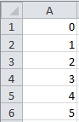

- В ячейку В2 вводим значение Х_{0.}
- В ячейку В3 вводим формулу =B2+0,1 и далее продолжаем автозаполнение до ячейки В11, заданный шаг h=0,1.
- В ячейку С3 вводим значение y_{0.}
- В ячейку С3 вводим формулу =C2+0,1*(2*B2-C2) и далее автозаполнением до ячейки С11.
- В меню Формат ячейки, на вкладке Число выбераем Числовой формат, и кол-во знаков после запятой 2. Щелкаем ОК.
- В ячейке D2 вводим: =2*B2-C2 и делаем автозаполнение до D10.

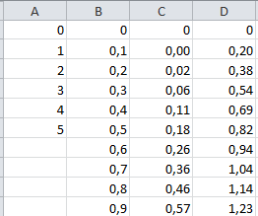

- В ячейке E2 вводим формулу: =0,1*(2*B2-C2) и делаем автозаполнение до E10
- Выбираем Формат - Диаграммы. Выбираем тип График с накоплением и нажимаем Далее.
- Указываем диапазон от C2 до C11 и ряды в столбцах.
- Далее выбираем вкладку Ряд. Вводим в поле Подписи оси X промежуток от B2 до B11. Нажмите Далее.
- Сделаем все необходимые подписи к диаграмме. Нажимаем Далее.
- Нажимаем Готово.

- Для повышения точности расчета уменьшим шаг вычислений. Выполним пп. 1-15 с заданным шагом
Вычислим в ячейках, начиная с F1. Построем график.

Вывод по Блоку 1
В ходе выполнения первого блока работы было проведено моделирование динамической системы путем решения обыкновенного дифференциального уравнения первого порядка численным методом Эйлера в среде MS Excel (pp. 2-3).
Рассуждения по результатам и графикам:
- Динамика решения: Анализ первого графика (с шагом 1) показывает монотонный рост функции. Это подтверждает, что при заданных коэффициентах и начальном условии система является неустойчивой или описывает накопительный процесс, где скорость изменения функции напрямую зависит от роста аргумента
- Влияние шага интегрирования: Сравнение двух графиков (с шагом h=1 и h=0.5) наглядно демонстрирует ключевую особенность метода Эйлера — зависимость точности от величины шага. При уменьшении шага в два раза траектория кривой становится более плавной, что позволяет минимизировать погрешность, возникающую из-за замены реальной интегральной кривой отрезками касательных (ломаной Эйлера).
- Практическая значимость: Реализация метода с помощью макрокоманд и формул Excel подтвердила эффективность использования табличных редакторов для оперативного моделирования систем, не требующих экстремально высокой точности вычислений, но нуждающихся в быстрой визуализации трендов
Таким образом, метод Эйлера, несмотря на свою простоту и невысокую точность, является наглядным инструментом для первичного информационного моделирования и исследования поведения динамических систем

Блок 2. Интегрирование уравнения у'=f(х,у) методом Эйлера с использованием алгоритмического языка высокого уровня Python.

В данном блоке практической работы для того, чтобы еще раз закрепить знания метода Эйлера для приближённого интегрирования обыкновенного дифференциального уравнения вида у'=f(х,у) выполним на компьютере ПК следующие операции

- Включаем компьютер, нажимаем кнопку Пуск , выбираем предпочтительную среду разработки, например, Google Colab/PyCharm/VS Code
- Напишем (набиваем текст программы в окне) программу в файле main.py.
import numpy as np
import matplotlib.pyplot as plt

def euler_method(f, x0, y0, h, num_points):
x = np.zeros(num_points)
y = np.zeros(num_points)
x[0], y[0] = x0, y0
for i in range(1, num_points):
x[i] = x[i-1] + h
y[i] = y[i-1] + h * f(x[i-1], y[i-1])
return x, y

def main():
try:
equation_str = input("Введите уравнение (например, 2*x - y): ")
f = lambda x, y: eval(equation_str)

x0 = float(input("Введите x0: "))
y0 = float(input("Введите y0: "))
h = float(input("Введите шаг h: "))
num_points = int(input("Введите количество точек: "))
xe, ye = euler_method(f, x0, y0, h, num_points)

plt.figure(figsize=(10, 6))
plt.plot(xe, ye, 'r--', label='Метод Эйлера (приближенный)', alpha=0.7)

plt.xlabel('x')
plt.ylabel('y')
plt.title(f'Метод Эйлера для y\' = {equation_str}')
plt.legend()
plt.grid(True)
plt.show()

except Exception as e:
print(f"Ошибка: {e}")

if __name__ == "__main__":
main()

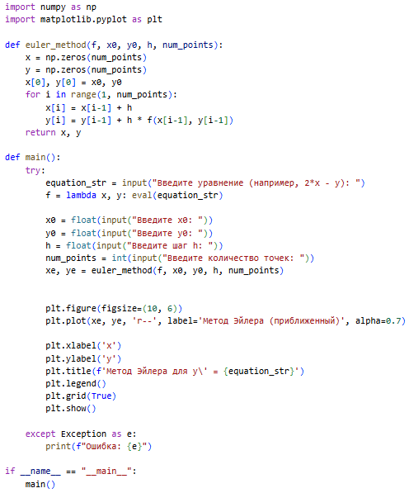

- Запустим программу и введём уравнение начальные условия – начальное и конечное значения, шаг интегрирования, количество точек и нажмем Enter
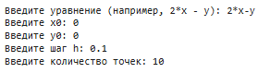

- Таким образом, после ввода всех строк на экране компьютера, получим окончательный результат в виде графика
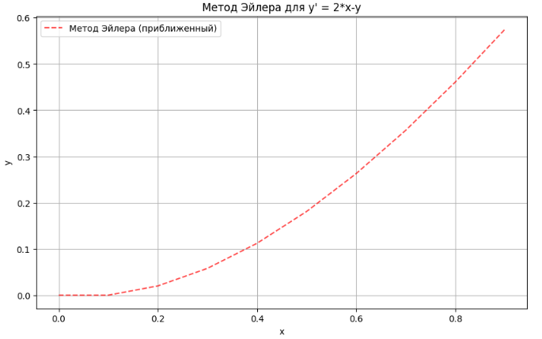

Блок 3. Информационное моделирование системы с помощью языка Python и численного метода Рунге-Кутты.

Цель работы: Повысить точность численного моделирования системы, изучив и внедрив классический метод Рунге-Кутта (RK4), который позволяет значительно снизить погрешность вычислений по сравнению с методом Эйлера при том же шаге интегрирования.
В предыдущем блоке мы использовали метод Эйлера, который, по сути, является методом Рунге-Кутта 1-го порядка. Однако для серьезных исследований его точности часто не хватает. Метод Рунге-Кутта 4-го порядка — это «золотой стандарт» в моделировании динамических систем. Его идея заключается в том, что вместо движения по одной касательной в начале отрезка, мы вычисляем четыре разных коэффициента (наклона) в разных точках интервала, а затем находим их средневзвешенное значение.
Для дифференциального уравнения вида $y' = f(x, y)$ алгоритм перехода от точки $(xk, yk)$ к точке $(xk+1, yk+1)$ с шагом $h$ описывается следующей системой формул:
- Вычисляем четыре коэффициента:
$$k1 = f(xk, yk) \\ k2 = f(xk + h/2, yk + h * k1/2) \\ k3 = f(xk + h/2, yk + h * k2/2) \\ k4 = f(xk + h, yk + h * k3)$$
- Находим итоговое приращение функции:
$$Δyk = (h / 6) * (k1 + 2k2 + 2k3 + k4)$$
- Рассчитываем следующее значение:
$$yk+1 = yk + Δyk \\ xk+1 = xk + h$$
Метод Рунге-Кутта обладает четвертым порядком точности. Это означает, что при уменьшении шага $h$ в 2 раза, глобальная погрешность метода уменьшается в 16 раз. Это делает его крайне эффективным для моделирования динамических систем (ДС), где важна стабильность решения на длительных промежутках времени.
Для нашего уравнения $y' = a1*y + a0$ при заданных параметрах (a0 = a1 = 1, y(0) = 0, h = 0,1) применение метода Рунге-Кутта позволит получить значения, максимально приближенные к точному решению. Ограничимся расчетом первых 9 значений для последующего сопоставления результатов.
Для этого выполним следующие операции
- Включаем компьютер, нажимаем кнопку Пуск , выбираем предпочтительную среду разработки, например, Google Colab/PyCharm/VS Code
- Напишем (набиваем текст программы в окне) программу в файле main.py.
import numpy as np
import matplotlib.pyplot as plt

def runge_kutta_method(f, x0, y0, h, num_points):
x = np.zeros(num_points)
y = np.zeros(num_points)
x[0], y[0] = x0, y0
for i in range(1, num_points):
xi = x[i-1]
yi = y[i-1]

k1 = h * f(xi, yi)
k2 = h * f(xi + h/2, yi + k1/2)
k3 = h * f(xi + h/2, yi + k2/2)
k4 = h * f(xi + h, yi + k3)

x[i] = xi + h
y[i] = yi + (k1 + 2*k2 + 2*k3 + k4) / 6
return x, y

def main():
try:
equation_str = input("Введите уравнение (например, 2*x - y): ")
f = lambda x, y: eval(equation_str)

x0 = float(input("Введите x0: "))
y0 = float(input("Введите y0: "))
h = float(input("Введите шаг h: "))
num_points = int(input("Введите количество точек: "))
xrk, yrk = runge_kutta_method(f, x0, y0, h, num_points)

plt.figure(figsize=(10, 6))
plt.plot(xrk, yrk, 'b-', label='Метод Рунге-Кутты 4-го порядка', linewidth=2)

plt.xlabel('x')
plt.ylabel('y')
plt.title(Метод Рунге-Кутты 4-го порядка
для y\' = {equation_str}')
plt.legend()
plt.grid(True)
plt.show()

except Exception as e:
print(f"Ошибка: {e}")

if __name__ == "__main__":
main()

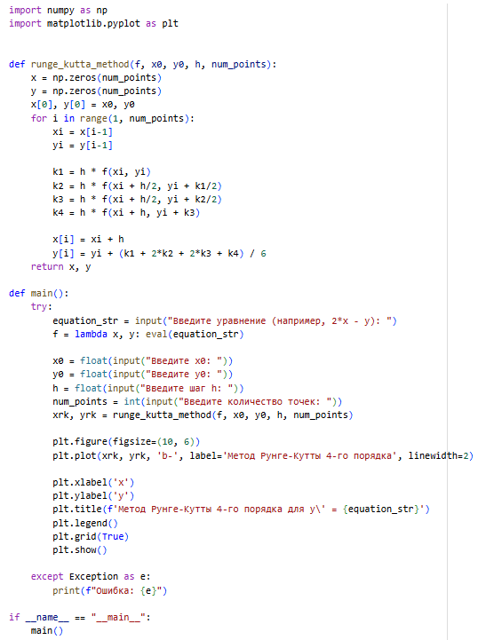

- Запустим программу и введём уравнение начальные условия – начальное и конечное значения, шаг интегрирования, количество точек и нажмем Enter
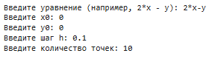

- Таким образом, после ввода всех строк на экране компьютера, получим окончательный результат в виде графика

Блок 4. Сравнение способов моделирования системы с помощью языка Python и численного метода Рунге-Кутты и методов Эйлера, а также с использованием языка макроманд из табличного редактора MS Excel.

Сравним результаты трёх методов. Будем использовать код и значения переменных, полученные в ходе предыдущих блоков. Для этого выполним следующие операции
- Включаем компьютер, нажимаем кнопку Пуск , выбираем предпочтительную среду разработки, например, Google Colab/PyCharm/VS Code
- Напишем (набиваем текст программы в окне) программу в файле main.py.
import numpy as np
import matplotlib.pyplot as plt

y_mac_eu = np.array([
0.00,
0.00,
0.02,
0.06,
0.11,
0.18,
0.26,
0.36,
0.46,
0.57
])
x_mac = np.arange(0, 1.0, 0.1)

def euler_method(f, x0, y0, h, num_points):
x = np.zeros(num_points)
y = np.zeros(num_points)
x[0], y[0] = x0, y0
for i in range(1, num_points):
x[i] = x[i-1] + h
y[i] = y[i-1] + h * f(x[i-1], y[i-1])
return x, y

def runge_kutta_method(f, x0, y0, h, num_points):
x = np.zeros(num_points)
y = np.zeros(num_points)
x[0], y[0] = x0, y0
for i in range(1, num_points):
xi = x[i-1]
yi = y[i-1]

k1 = h * f(xi, yi)
k2 = h * f(xi + h/2, yi + k1/2)
k3 = h * f(xi + h/2, yi + k2/2)
k4 = h * f(xi + h, yi + k3)

x[i] = xi + h
y[i] = yi + (k1 + 2*k2 + 2*k3 + k4) / 6
return x, y

def main():
try:
equation_str = input("Введите уравнение (например, 2*x - y): ")
f = lambda x, y: eval(equation_str)

x0 = float(input("Введите x0: "))
y0 = float(input("Введите y0: "))
h = float(input("Введите шаг h: "))
num_points = int(input("Введите количество точек: "))
xe, ye = euler_method(f, x0, y0, h, num_points)

equation_str = input("Введите уравнение (например, 2*x - y): ")
x0 = float(input("Введите x0: "))
y0 = float(input("Введите y0: "))
h = float(input("Введите шаг h: "))
num_points = int(input("Введите количество точек: "))
xrk, yrk = runge_kutta_method(f, x0, y0, h, num_points)

plt.figure(figsize=(10, 6))
plt.plot(xe, ye, 'r--', label='Метод Эйлера (приближенный)', alpha=0.7)
plt.plot(xrk, yrk, 'b-', label='Метод Рунге-Кутты 4-го порядка', linewidth=2)
plt.plot(x_mac, y_mac_eu, 'g--', label='Метод Эйлера (макрокоманды)', alpha=0.7)

plt.xlabel('x')
plt.ylabel('y')
plt.title(f'Сравнение методов для y\' = {equation_str}')
plt.legend()
plt.grid(True)
plt.show()

except Exception as e:
print(f"Ошибка: {e}")

if __name__ == "__main__":
main()

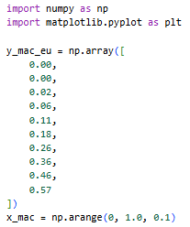

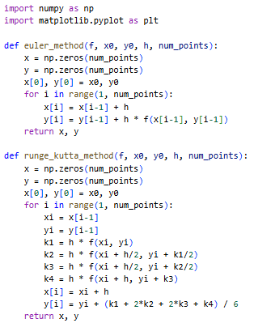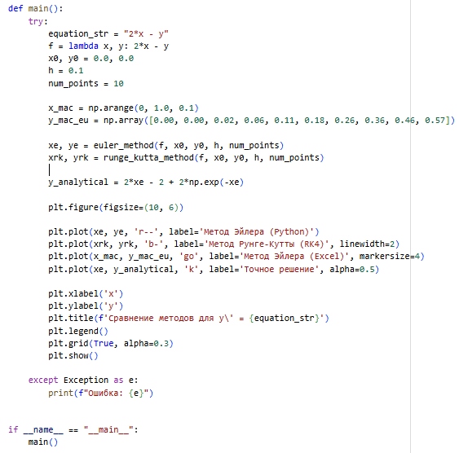

- Запустим программу и введём уравнение начальные условия – начальное и конечное значения, шаг интегрирования, количество точек и нажмем Enter
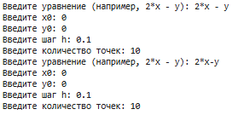

- Таким образом, после ввода всех строк на экране компьютера, получим окончательный результат в виде графика
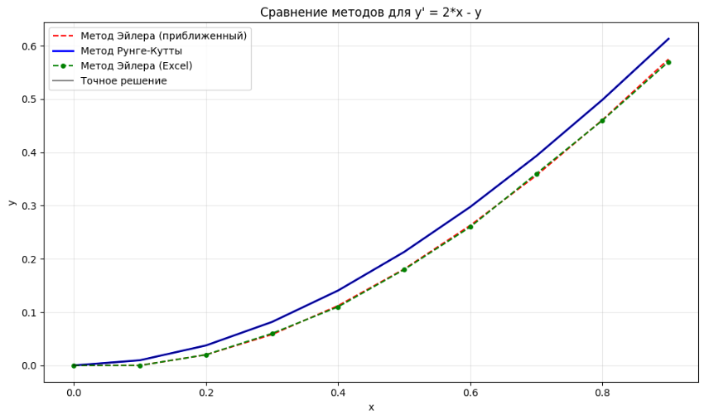

Обсуждения

- Контроль шага интегрирования $(h)$: При использовании метода Эйлера рекомендуется уменьшать шаг (например, до 0.05 или 0.01), если точность решения критична. Однако стоит помнить, что слишком мелкий шаг в MS Excel может замедлить расчеты и увеличить риск накопления ошибок округления самой ЭВМ.

- Выбор метода под задачу: Для линейных и простых зависимостей (как в данной работе) достаточно метода Эйлера. Но для нелинейных систем или систем с резкими изменениями (например, взрывной рост площади пожара при сильном ветре) следует сразу переходить к методу Рунге-Кутта 4-го порядка, чтобы избежать «развала» модели.

- Верификация данных: Перед использованием численных методов в MS Excel полезно провести тестовый расчет для уравнения, имеющего известное аналитическое решение (как в нашем случае $y = e^x - 1)$. Это позволит убедиться, что макрокоманда или формула в ячейке написана без логических ошибок.

- Визуализация результатов: Всегда рекомендуется строить совмещенный график всех методов. Это лучший способ визуально определить точку, в которой метод Эйлера начинает «врать» и сильно отклоняться от более точного метода Рунге-Кутта.

- Автоматизация в Excel: При написании макрокоманд на VBA стоит выносить параметры системы $(a0, a1, h)$ в отдельные ячейки на листе. Это позволит оперативно менять условия моделирования без правки самого кода макроса.

Выводы по работе
В ходе выполнения практической работы были освоены теоретические знания, применяемые в практике построения аналитико-имитационных моделей с использованием численных методов. В работе проведено сравнение четырех подходов: аналитического решения и численных методов решений. На основании полученных графиков и данных можно сделать следующие выводы:
- Метод Эйлера (макрокоманды и Python): Оба варианта реализации показали идентичные результаты, что подтверждает корректность алгоритма. Однако метод Эйлера имеет низкую точность (первый порядок), так как он аппроксимирует кривую ломаной линией по касательной в начале каждого шага. Это приводит к накоплению заметной ошибки уже на первых 9 шагах.
- Метод Рунге-Кутта 4-го порядка: Данный метод показал наиболее лучшую точность. За счет вычисления четырех вспомогательных коэффициентов $(k1-k4)$ на каждом шаге, он учитывает кривизну функции, что минимизирует отклонение от истинного решения.
- Сравнительный анализ: Метод Рунге-Кутта значительно превосходит метод Эйлера по точности при одинаковом шаге интегрирования $(h = 0,1)$. В то время как метод Эйлера дает лишь общее представление о динамике системы, метод Рунге-Кутта позволяет получить надежные данные для инженерных расчетов и исследования информационных моделей.
Таким образом, для быстрой оценки тренда допустимо использование метода Эйлера, но для детального исследования систем (например, распространения пожара) целесообразно применять метод Рунге-Кутта.

В дополнении решим еще одно задание:
Функция надежности аппаратно-программных средств описывается формулой:
$$R\left(t\right)=e^{-λ*t}$$
Задание: продифференцировать функцию надежности изделий аппаратно-программных средств и показать ее на графике для лямбды отказа.

